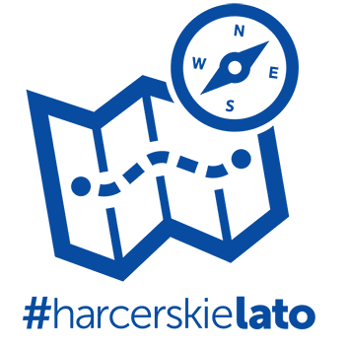
  PESEL dziecka
  nr członkowski
  w Ewidencji ZHP
 | Załącznik do karty kwalifikacyjnej niepełnoletniego uczestnika wypoczynku
I. Informacje dotyczące uczestnika formy HALiZ/wypoczynku
Imię i nazwisko dziecka
II. Zobowiązania, zezwolenia i oświadczenia

- Zobowiązuję się do uiszczenia kosztów pobytu dziecka w wysokości 0 zł zł,
słownie: zero złotych.
- Oświadczam, że zapoznałam(-em) się i akceptuję warunki uczestnictwa na Zlocie Wędrowniczej Watry 2026 mojego dziecka w terminie 21.08-25.08.2026 r. w Stanicy Harcerskiej “Orle Gniazdo” w Imiołkach.
- Oświadczam, że podałam(-em) wszystkie znane mi informacje o dziecku, które mogą pomóc w zapewnieniu właściwej opieki w czasie pobytu dziecka na formie HALiZ/ wypoczynku.
- Przyjmuję na siebie odpowiedzialność za skutki znanych mi, a nie ujawnionych chorób dziecka.
- Przyjmuję do wiadomości, że dziecko, bez zgody i kontroli opieki medycznej, podczas pobytu nie może posiadać ani zażywać żadnych leków.
- Oświadczam, dziecko przyjmuje na stałe następujące leki:
w dawkach:
oraz, że jako rodzic/opiekun wyposażam dziecko w odpowiednie leki (w przypadku ich zażywania przez dziecko na stałe) w ilości niezbędnej do podania podczas trwania całej formy HALiZ/ wypoczynku i jednocześnie przekazuję je opiekunowi/wychowawcy/pielęgniarce*.
- Wyrażam zgodę na przeglądy czystości głowy dziecka podczas wypoczynku.
- W razie zagrożenia zdrowia lub życia dziecka zgadzam się na jego leczenie szpitalne, zabiegi diagnostyczne, operacje na podstawie decyzji podjętych przez personel medyczny. Wyrażam zgodę na udzielanie kadrze wypoczynku wszelkich informacji o stanie zdrowia dziecka przez personel medyczny.
oraz, że jako rodzic/opiekun wyposażam dziecko w odpowiednie leki (w przypadku ich zażywania przez dziecko na stałe) w ilości niezbędnej do podania podczas trwania całej formy HALiZ/ wypoczynku i jednocześnie przekazuję je wychowawcy.

miejscowość, data | podpisy rodziców lub opiekuna prawnego

